**VALORES DE SIMULACIÓN:**

**1) Característica de entrada de un transistor bipolar de unión (BJT):**

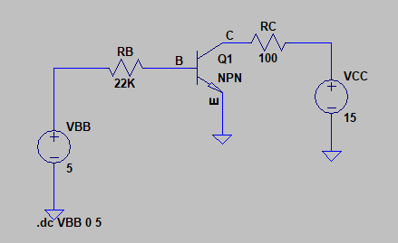

Nos queda una gráfica de la siguiente forma, en la que hemos representado la variación de la corriente de base del transistor, I**B**, frente a la tensión entre su base y su emisor, VBE, la que coincide en este, caso con la tensión de su terminal de base, VB por estar el emisor conectado directamente a tierra.

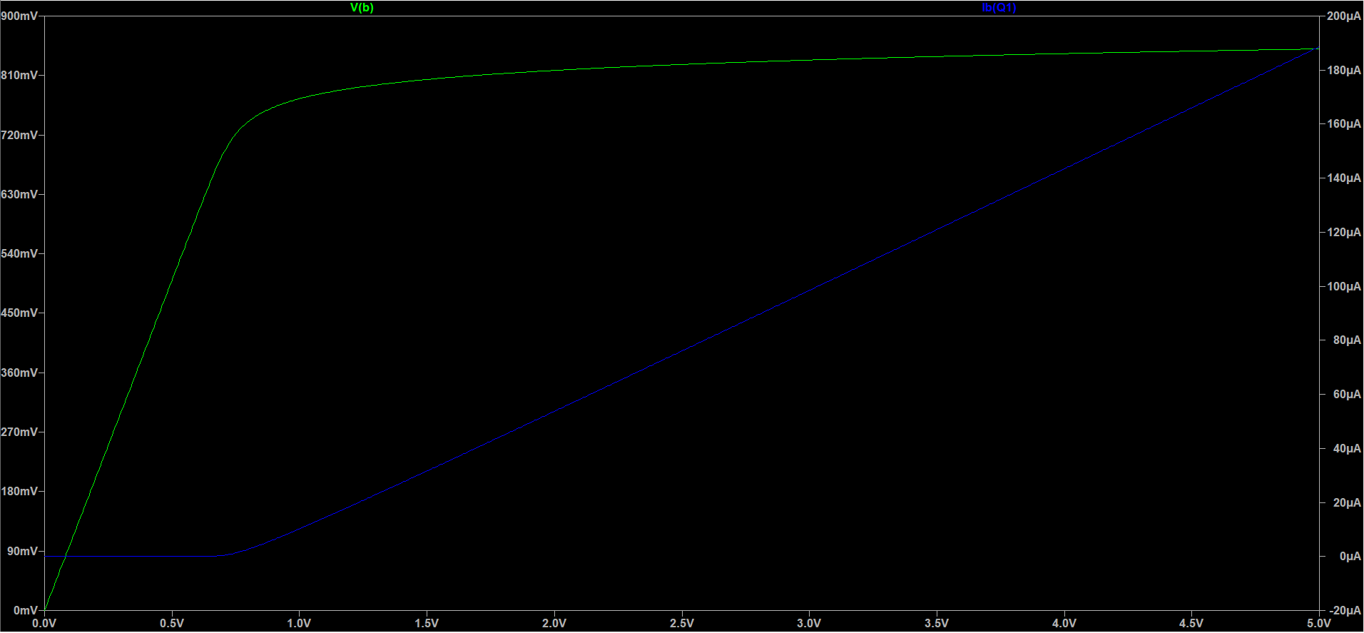

Obtenemos las curvas características reales del transistor de Silicio tipo npn, que la corriente es distinta de cero si la unión de la base y el emisor (BE) del transistor está polarizada en directa, por lo que el voltaje que hay entre la base y el emisor VBE es aproximadamente 0,6-0,7V lo que implica que la corriente que pasa por la base, IB, es mayor que cero.

En la gráfica se aprecia que la curva de VBE está en saturación, aumenta mucho, y la IB está estable y a partir de que valga alrededor de 0,6V la IB empieza a aumentar y VBE empieza a estabilizarse.

A continuación sustituimos la resistencia de 100 por una de 0.01 $Ω$ y por una de 0 $Ω$ (eliminamos la resistencia) y obtenemos las siguientes gráficas:

Resistencia de 0.01 $Ω$:

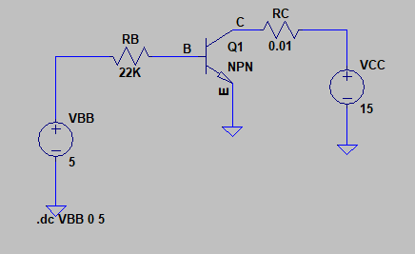

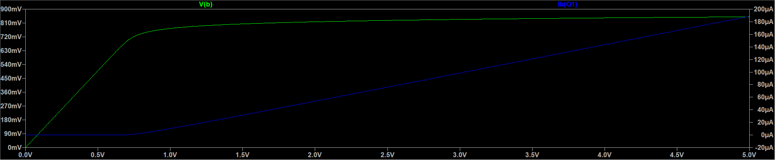

Resistencia 0 $Ω$:

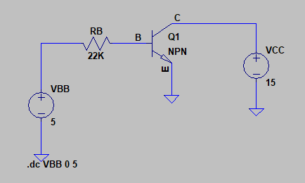

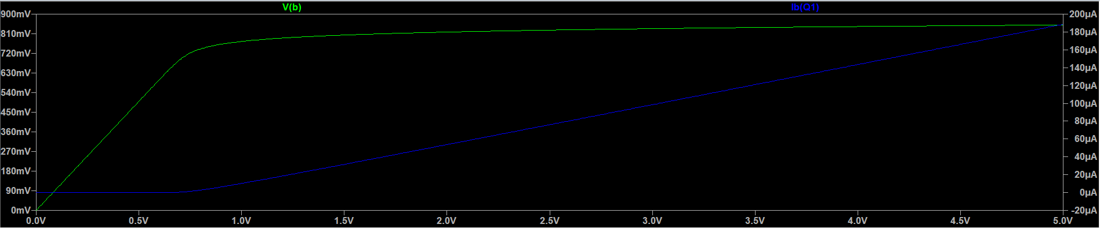

Como se puede apreciar el resultado no varía. Esto ocurre porque la ecuación con la que sacamos $V_{B}$ es la siguiente: $V_{BB}$- $R_{B}I_{B}$- $V_{γ}$ = 0, por lo que la rama del colector no afecta para nada, lo mismo ocurre con $V_{B}$.

**2) Obtención de la característica de salida del BJT:**

Variamos el circuito anterior cambiando la tensión de la fuente VCC entre 0 y 15V, manteniendo VBB constante a 5V.

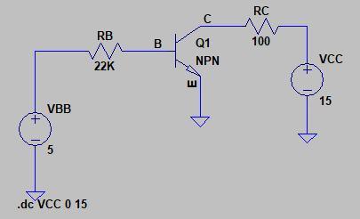

Representamos la variación de la corriente de colector del transistor, IC, frente a la tensión entre colector y emisor, VCE, que coincide en este caso con la tensión de su terminal de colector, VC.

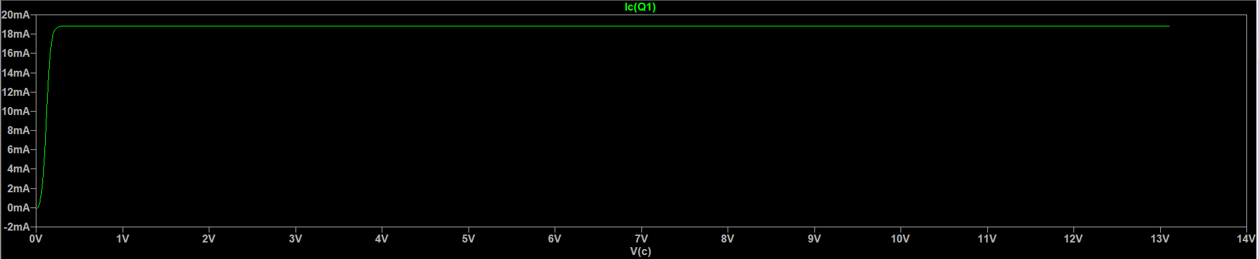



La tensión Vcc a la cual VCE comienza a incrementar y en la que I(C) deja de depender de Vcc es la tensión a la cual se produce el cambio de estado de saturación a activa . Este punto es el que señala el cursor en la imagen anterior, es decir, el (237,55 mV, 18,66 mA).

Fijando ahora Vcc a 15V y Vbb a 10V, sabiendo que el transistor se encuentra en la región activa, podemos calcular el valor de $β$, ya que en esta región se cumple $I_{C}$ = ${βI}_{B}$.

Calculamos $β$:

Mediante el .op, se obtienen los datos de la imagen. A partir de ellos:

$\frac{I{}_{C}}{I_{B}}=β$ $=\frac{0.0188627}{0.000188627}=100$

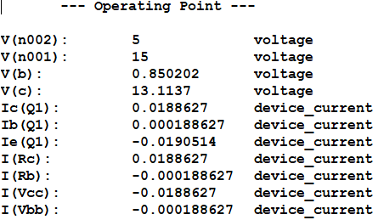

**TRABAJO EXPERIMENTAL:**

**1) Característica de entrada de un transistor bipolar de unión (BJT):**

El valor real de la resistencia $R_{B}$ determinado por el polímetro del laboratorio es de 21900 $Ω$. Por estar el emisor conectado a tierra, $V_{BE}=V_{BB}-V_{RB}$ (1)

Para los valores más bajos de $V_{BB}$, $V_{RB}$ variaba muy rápidamente. Sin embargo, la variación de $V_{RB}$ para valores más altos de $V_{BB}$ el cambio era constante: por tanto, las medidas las tomamos haciendo que el incremento fuera menor en los valores más pequeños de $V_{BB}$.

Los datos obtenidos se muestran en la siguiente tabla, en ella mostraremos el valor de $V_{BE}$ medido en el laboratorio y el obtenido como resultado de la ecuación (1).

En la siguiente tabla también vemos el valor de $I_{B}$ que se calcula a partir de la ecuación: $I_{B}=\frac{V_{RB}}{R_{B}}$

|  |  |  |  |  |
| --- | --- | --- | --- | --- |
| VBB(V) | VRB(V) | VBE(medido) | VBE(calculado) | IB |
| 0 | 0 | 0,0038 | 0 | 0 |
| 0,1 | 0 | 0,1336 | 0,1 | 0 |
| 0,5 | 0,0028 | 0,553 | 0,4972 | 0,00000012844 |
| 0,8 | 0,1546 | 0,652 | 0,6454 | 0,00000709174 |
| 0,9 | 0,2723 | 0,649 | 0,6277 | 0,00001249083 |
| 1 | 0,401 | 0,652 | 0,599 | 0,00001839450 |
| 1,1 | 0,454 | 641 | 0,646 | 0,00002082569 |
| 1,3 | 0,664 | 0,631 | 0,636 | 0,00003045872 |
| 1,4 | 0,768 | 0,615 | 0,632 | 0,00003522936 |
| 1,5 | 0,876 | 0,613 | 0,624 | 0,00004018349 |
| 1,6 | 0,988 | 0,615 | 0,612 | 0,00004532110 |
| 1,7 | 1,083 | 0,614 | 0,617 | 0,00004967890 |
| 2 | 1,351 | 0,629 | 0,649 | 0,00006197248 |
| 2,1 | 1,465 | 0,635 | 0,635 | 0,00006720183 |
| 2,2 | 1,581 | 0,682 | 0,619 | 0,00007252294 |
| 2,5 | 1,793 | 0,672 | 0,707 | 0,00008224771 |
| 2,8 | 2,135 | 0,706 | 0,665 | 0,00009793578 |
| 3,5 | 2,787 | 0,716 | 0,713 | 0,00012784404 |
| 4 | 3,257 | 0,73 | 0,743 | 0,00014940367 |
| 4,5 | 3,79 | 0,732 | 0,71 | 0,00017385321 |
| 5 | 4,29 | 0,739 | 0,71 | 0,00019678899 |

Realizamos la gráfica a partir de los datos obtenidos en la tabla:

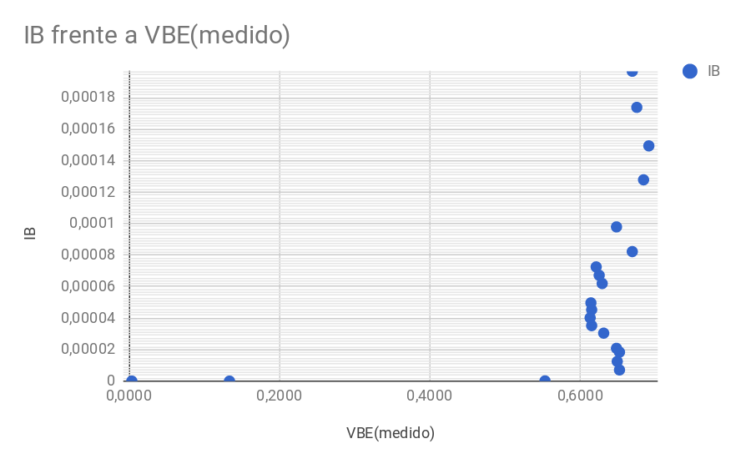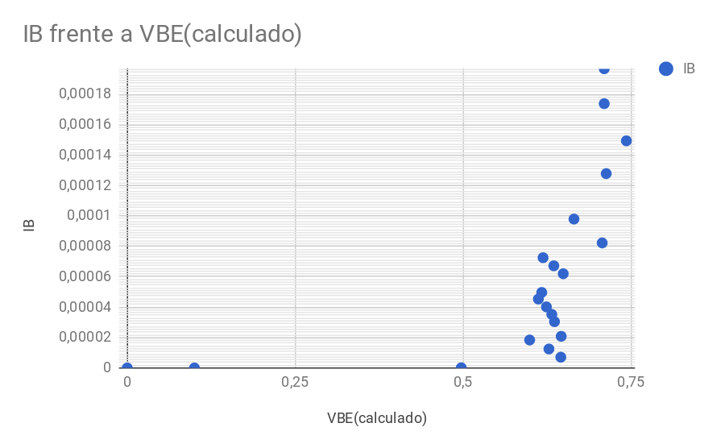

Como se puede observar tiene un comportamiento similar al de la primera gráfica de la simulación, que toma valores muy bajos o nulos hasta llegar aproximadamente a los 800mV donde comienza a crecer de manera radical. En la gráfica obtenida a partir de los valores experimentales el crecimiento se produce antes, en torno a los 600mV. Esto se puede deber a las diferencias del valor de la resistencia y, sobre todo, al hecho de que el transistor simulado es diferente al utilizado. Además, las pequeñas variaciones a los 600mV pueden deberse a los errores de precisión que supone medir valores tan pequeños.

**2) Obtención de la característica de salida del BJT:**

El valor real de la resistencia $R_{C}$ determinado por el polímetro del laboratorio es de 99.5 $Ω$. Para la realización de esta tabla tendremos en cuenta la ecuación siguiente, ya que $V_{E}=0$, $V_{CE}= V_{CC}-V_{RC}*I_{C}$. $I_{C}$ también se calcula del mismo modo que en el apartado anterior: $I_{c}=\frac{V_{Rc}}{R_{c}}$

|  |  |  |  |
| --- | --- | --- | --- |
| VCC(V) | VRC(V) | VCE(V) | IC(A) |
| 0 | 0,0004 | 0,0037 | 0,00000402010 |
| 0,1 | 0,1097 | 0,0058 | 0,00110251256 |
| 0,6 | 0,558 | 0,0134 | 0,00560804020 |
| 0,8 | 0,773 | 0,0166 | 0,00776884422 |
| 1 | 0,979 | 0,0198 | 0,00983919598 |
| 1,1 | 1,055 | 0,0205 | 0,01060301508 |
| 1,5 | 1,517 | 0,0263 | 0,01524623116 |
| 1,8 | 1,802 | 0,0297 | 0,01811055276 |
| 2,3 | 2,152 | 0,1423 | 0,02162814070 |
| 2,5 | 2,365 | 0,1564 | 0,02376884422 |
| 2,7 | 2,5 | 0,1736 | 0,02512562814 |
| 3 | 2,763 | 0,2306 | 0,02776884422 |
| 3,3 | 2,736 | 0,451 | 0,02749748744 |
| 3,5 | 2,821 | 0,617 | 0,02835175879 |
| 3,7 | 2,834 | 0,876 | 0,02848241206 |
| 4 | 2,837 | 1,113 | 0,02851256281 |
| 4,3 | 2,846 | 1,377 | 0,02860301508 |
| 4,5 | 2,851 | 1,504 | 0,02865326633 |
| 4,7 | 2,858 | 1,736 | 0,02872361809 |
| 5 | 2,9 | 2,048 | 0,02914572864 |
| 5,5 | 2,906 | 2,54 | 0,02920603015 |
| 6 | 2,915 | 3,079 | 0,02929648241 |
| 6,5 | 2,928 | 3,522 | 0,02942713568 |
| 7 | 2,941 | 3,97 | 0,02955778894 |
| 7,5 | 2,958 | 4,43 | 0,02972864322 |
| 8 | 2,967 | 4,96 | 0,02981909548 |
| 8,5 | 2,972 | 5,43 | 0,02986934673 |
| 9 | 2,985 | 5,89 | 0,03000000000 |
| 9,5 | 2,987 | 6,36 | 0,03002010050 |
| 10 | 2,928 | 6,87 | 0,02942713568 |
| 11 | 2,947 | 7,86 | 0,02961809045 |
| 12 | 3,012 | 8,84 | 0,03027135678 |
| 13 | 3,054 | 9,077 | 0,03069346734 |
| 14 | 3,12 | 10,84 | 0,03135678392 |
| 15 | 3,134 | 11,89 | 0,03149748744 |

Realizamos la gráfica a partir de los datos obtenidos en la tabla:

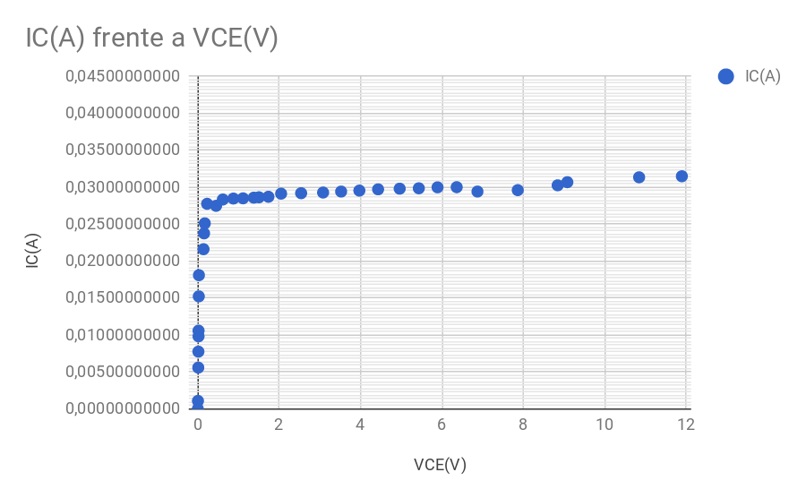

En este caso, el comportamiento general vuelve a ser el mismo que en la gráfica obtenida en la simulación. Sin embargo, en la simulación $I_{C}$ se estabiliza en torno a los 19 mA y aquí no lo hace hasta los 28 mA. Esto es debido a que nuestro transistor no es igual al de la simulación. Además, cuando se produce esta estabilización, la pendiente de nuestra curva no se hace cero como en la simulación (aunque no crezca tan rápidamente, $I_{C}$ sigue creciendo). Esto es debido a la no idealidad del transistor usado en el montaje del circuito.

**3. Análisis de los resultados:**

Para el cálculo del parámetro $β$, se usarán los valores de los puntos de cada tabla en los que $V_{CC}=15V$ y , es decir, los últimos valores de cada una de las tablas. Como $β=\frac{I_{C}}{I_{B}}$, entonces:

$β=\frac{0,03149748744}{0,00019678899}$ = 160,06

De esta manera, vemos como el valor de este parámetro casi se duplica con respecto al que se esperaba, el de la simulación, que tenía un valor de 100. Esto ocurre debido a que el transistor no es el mismo por lo que el valor de $β$ no tiene que ser el mismo. Sí es importante que, a pesar de esto, la ‘forma’ que toman las gráficas sea la misma.

Analizando la segunda gráfica, podemos considerar que el punto de conmutación es aquel en el que el valor de las intensidades deja de aumentar de forma muy rápida para hacerlo en incrementos mucho más pequeños. Esto ocurre en torno al punto ( 620mV, 28mA).

**Conclusiones:** Hemos podido comprobar el comportamiento de un transistor, observando las divergencias respecto de los resultados de las simulaciones hechas con LTspice IV para β y VCE de conmutación, viendo la variación de β de un valor de 100 en la simulación a un valor de 160,06 y de VCE de 237,55 mV a un valor experimental de 620mV, dándonos cuenta una vez más de lo que puede variar un valor con respecto a lo esperado debido a su no-idealidad.

Observación: Además hemos de resaltar el error de las resistencias.

Error(%)=100 $\left|\frac{Valor real- Valor nominal}{Valor nominal}\right|$

|  |  |  |
| --- | --- | --- |
| **Valor real ($Ω$)** | **Valor nominal ($Ω)$** | **Error (%)** |
| 99,5 | 100 | 0,5 |
| 20.500 | 22.000 | 6,82 |